Муниципальное общеобразовательное учреждение Новоалгашинская средняя школа муниципального образования «Цильнинский район»
Ульяновской области

Открытое мероприятие
«К юбилею А.Ф.Ермилова (Юмана)»

Учитель начальных классов
Улендеева Л.В.

с.Новые Алгаши
2017 г.

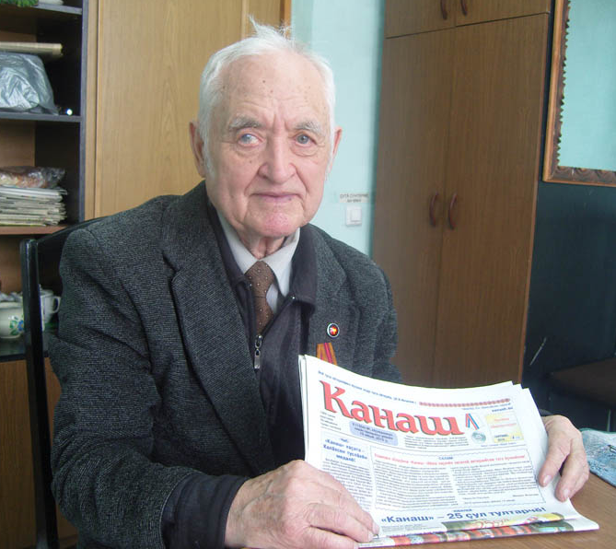

«К юбилею А.Ф.Ермилова (Юмана)»

Цель: Продолжить знакомство с творчеством писателя А.Ф.Ермилова(Юмана).
Задачи:
Образовательные:
-познакомить с биографией писателя и кратким содержанием его произведений,
- формировать умение учащихся анализировать художественные произведения.
2. Развивающие:
-способствовать развитию коммуникативных навыков учащихся (умение выслушивать разные точки зрения, высказывать и обосновывать свою точку зрения, выражать свое отношение к прочитанному, к героям),
-развивать связную монологическую речь учащихся,
-развивать умение работать в коллективе.
3.Воспитательные:
-способствовать воспитанию потребности в самостоятельном чтении книг, воспитанию товарищества, взаимопомощи.
Оборудование: компьютер, презентация о писателе и его творчестве, выставка книг, фотографии.
Место проведения: Учебный класс
Участники: учащиеся 1-4 классов

Ход:
1.Организационный момент
Занимаем свои места. Садитесь поудобнее, правильно.
Начинаем урок внеклассного чтения.
2.Актуализация знаний.
-Что дают нам уроки внеклассного чтения и почему для нас эти уроки важны?
(Мы знакомимся с новыми литературными произведениями, с новыми интересными писателями, учимся общаться друг с другом и другими людьми, развиваем речь, повышаем словарный запас, узнаем новые слова).
3.Мотивация учебной деятельности.
Сегодня мы совершим новые читательские открытия.
4. Работа с выставкой книг.
-Посмотрите на выставку книг к уроку.
-Произведения какого писателя вы видите? Назовите фамилию.
5. Сообщение темы урока.
Тема нашего урока «А.Ф.Ермилов(Юман) (Учитель показывает портрет)
Обратите внимание на год рождения А.Ермилова-1932 г. А сейчас 2017 год. Значит Анатолию Федоровичу 85 лет. Ему 85 лет, но он полон оптимизма, энергии и желания творить на своем любимом поприще.
6.Основная часть
Анатолий Федорович Ермилов (Юман) родился 28 октября 1932 года в деревне Средние Алгаши Цильнинского района Ульяновской области в семье учителей. Отец Анатолия - Федор Леонтьевич Ермилов, учитель, родом из села Верхние Тимерсяны. Мать - Степанида Ильинична родом из села Елаур Сенгилеевского района, тоже педагог по профессии. Вскоре молодая семья педагогов переезжает жить и работать в деревню Средние Алгаши. Для проживания им предоставили комнату при школе, той самой школе, что построил Иван Яковлевич Яковлев. И именно в стенах этой школы и родился Анатолий, здесь прошло его детство.
Я шел по жизни, многое тая,
Зло и добро вкушая полной мерой,
Но как бы ни текла судьба моя-
Я быть старался искренним и верным.
Так пишет о себе Анатолий Федорович.
Так разнообразен мир этого ,безусловно ,талантливого человека! И звания, приобретенные за годы творчества ,заслуженны:
-заслуженный работник культуры Российской Федерации;
- лауреат премии им.М.И.Ульяновой Ульяновской областной журналисткой организации ;
-лауреат премии им.П.Хузангая;
- член Союза писателей СССР;
-член Союза журналистов СССР;
-член Совета старейшин Чувашского национального конгресса;
-Почетный гражданин Цильнинского района.
Листая книги Анатолия Ермилова перед глазами вырастают живые образы его современников, их жизнь, события века. Он посвятил свои стихи прославленным космонавтам, учителям, поэтам, а также своему родному селу и тем, кто в нём живёт.
Отрывок из поэмы А. Юмана
«Отчий дом»
Когда бываю я в родном селе,
Я вижу дом: наличники — в смоле.
И там, где угол был семейный наш,
Теперь сегодня -
шумный школьный класс.
Другое детство тут сейчас живет.
Оно меня совсем не узнает.
Один свидетель прошлого, браток-
железный гвоздь, забитый в потолок.
Он — мой хранитель и моя свирель:
На нем качалась, пела колыбель.
Его отец забил давным-давно,
И только приговаривал одно:
«Железный гвоздь, на славу послужи!
И эту зыбку детскую держи!
А в ней мой сын любимый подрастает,
Ты научи его любить народ!»
Затем в той зыбке подрастал мой брат,
И гвоздь был делу в нашем доме рад!
И был надежней самых зорких нянь,
Теперь стихи — ему по праву дань!
Анатолий Федорович частый гость в школе не только в Средних Алгашах, но и в Новых Алгашах. 2014 году у нас в школе была организована встреча с ним .Он дал напутствие детям : «Стремиться к лучшему».
Вместе с композитором Юрием Кудаковым они написали гимн родному селу «Чӑвашкасси юрри » (Прослушивание гимна.Просмотр видео из ютуба. Исполняет народный хор «Шуҫӑм» при Среднеалгашинском СДК)
Юбилей-это рубеж, когда мы подводим итоги жизни, делаем выводы. Сегодня юбилей Анатолия Юмана. Которого мы все хорошо знаем.И о котором есть, что сказать.
Народный поэт Чувашии Стихван Шавлы так сказал о нем: -«У поэта Анатолия Юмана тонкая чувашская душа. Он хорошо владеет родным словом. Чутко слышит дыхание времени. Увиденное и выстраданное слагается у него в стихи и поэмы». И это действительно так.
( Чтение строк из стихотворения )
В деревне чувашом я рос, играя,
Общался на чувашском языке.
И радости, и горести без края
Познал потом от дома вдалеке.
О нем писали многие наши современники. У меня в руках книга Валентины Ефимовой «Анатолий Юман пултарулӑхӗ». Здесь можно познакомиться с жизнедеятельностью и творчеством поэта и писателя, а также со стихами его друзей и коллег по перу, которые ценят , любят и уважают его.( со стр.60)
Анатолий Федорович –автор более 40 книг. Впервые он обратил себя внимание поэмой «Колыбель счастья».
Широкой популярностью пользуются его сонеты.
Трудился долго я, но слава Богу,
Он наконец увидел свет и вот
Искать к сердцам читателей дорогу
Сегодня же отправился в полет.
И если люди, прочитав сонеты,
Хотя бы чуть одобрили мой труд,
Сказал бы я: «Пока живы поэты,
Любовь и вера в людях не умрут»
Это строки из «Думы батюшки-Дуба»
7. Итог.
-Наш урок подходит к концу. Выполнили мы поставленные перед собой задачи? ( Да, мы еще много узнали о А.Ф.Ермилове,его произведения).
-Был ли полезен нам урок? Где и как пригодятся эти знания?
8.Рефлексия.
-Мне очень хотелось бы узнать, с какими впечатлениями вы уйдете с урока.
-Спасибо всем.
А закончить наш урок мне хотелось бы словами писателя Анатолия Юмана :
« Что делать? Такова судьба поэта-
Его всю жизнь к себе влечет Парнас»

28 февраля 2014 год. Новоалгашинская средняя школа

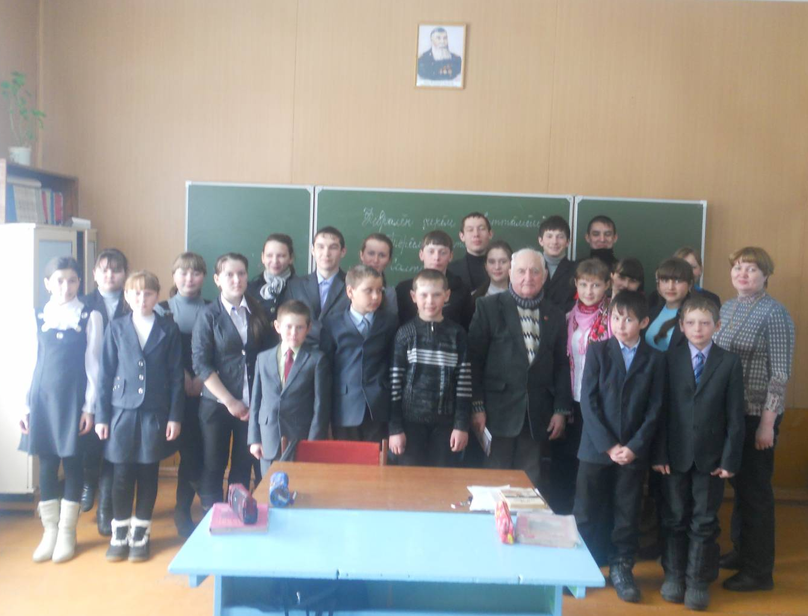

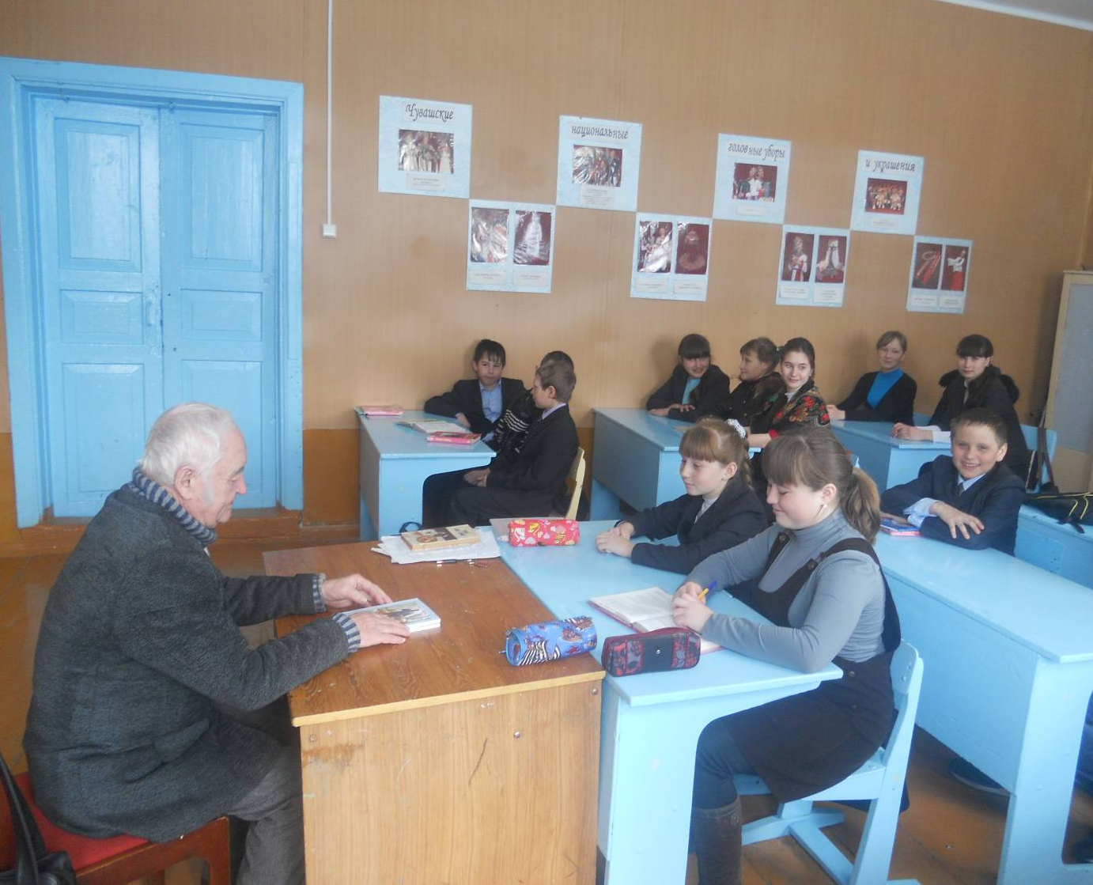

Народный хор «Шуҫӑм» на юбилее Анатолия Юмана. 2012 год.
